МИНИСТЕРСТВО НАУКИ И ВЫСШЕГО ОБРАЗОВАНИЯ РОССИЙСКОЙ ФЕДЕРАЦИИ
Федеральное государственное бюджетное образовательное учреждение высшего образования
«Казанский национальный исследовательский технический университет
им. А.Н. Туполева – КАИ»
Институт компьютерных технологий и защиты информации
Отделение СПО в ИКТЗИ (Колледж информационных технологий)

ЛАБОРАТОРНАЯ РАБОТА №4
по дисциплине
ОАКС

Тема: «Добавление DNS-зон. Делегирование DNS»

Работу выполнил
Студент гр.4339
Данилов Е.А.
Принял
Преподаватель Махфуд Б.А.М.

Казань 2026
Цель работы: научиться добавлять DNS-зоны; научиться делегировать DNS-зоны.
Ход работы:
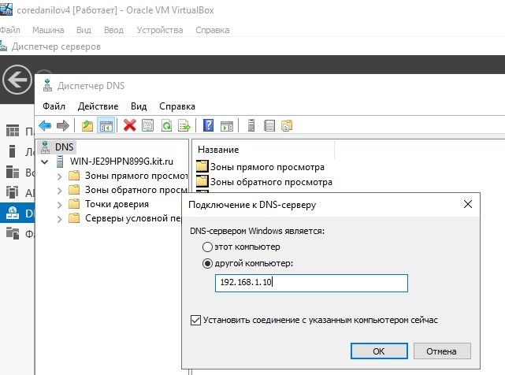
Рисунок 1 – Подключение DNS сервера
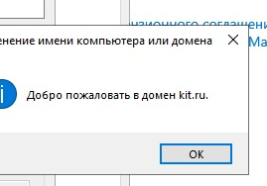
Рисунок 2 – Добавление ПК в домен

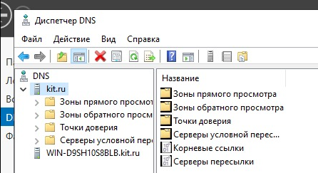
Рисунок 3 – DNS сервер подключен
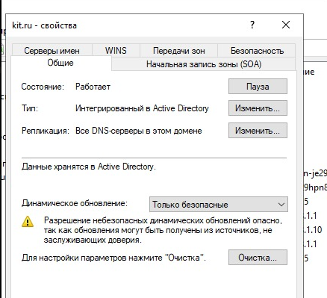
Рисунок 4 – Зона kit.ru интегрирована в AD
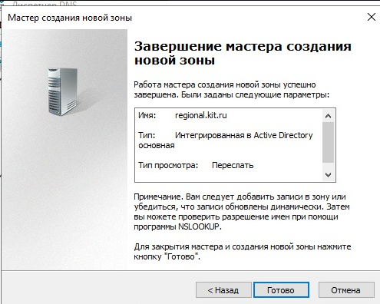
Рисунок 5 – Создание зоны regional
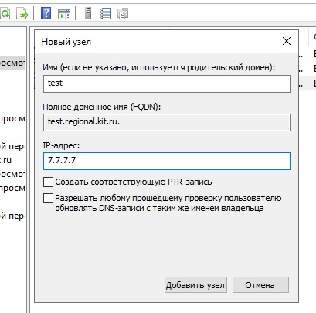
Рисунок 6 – Создание записи в новой зоне

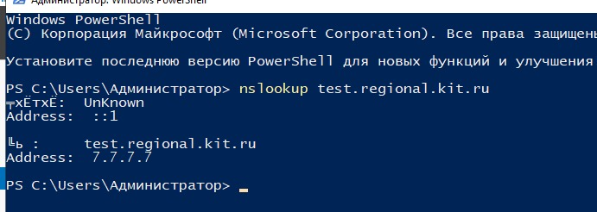
Рисунок 7 – Проверка зоны
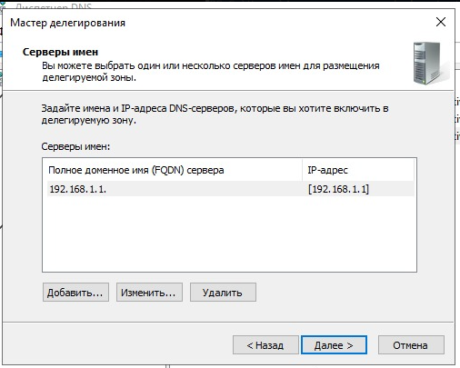
Рисунок 8 – Делегирование зоны
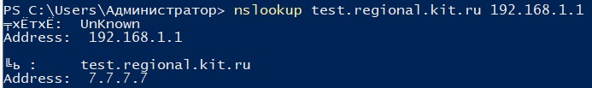
Рисунок 9 – Зона доступна через NameServer

Вывод: я научился добавлять DNS-зоны и научился делегировать DNS-зоны.

